Пристрій для цифрової рентгенографії FireCR 20

Експлуатаційна гнучкість і Конкурентна ціна

Вашій увазі пропонується система оцифровування нового покоління - FireCR 20. Нове обладнання є ідеальним рішенням для невеликих лікарень, приватних клінік та інших медичних установ, де економічна складова відіграє провідну роль. Система оцифровки FireCR 20 побудована на основі останніх досягнень, а саме технології 3DISC Imaging, що дозволяє отримувати якісне зображення при зрослої стабільності в роботі і зменшення вимог до технічного обслуговування.

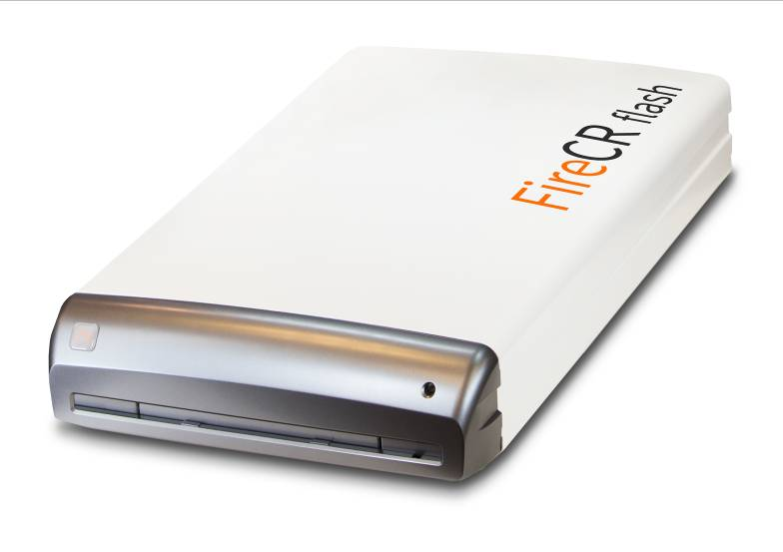
Висока продуктивність

Система FireCR 20 розрахована на підвищену пропускну здатність. Швидкість обробки до 40 касет на годину, робить FireCR 20 надійним і ефективним обладнанням рентгенівського кабінету навіть при максимальному завантаженні.

Компактність та мобільність

Система FireCR 20 відрізняється компактними розмірами і невеликою вагою. При вазі 21 кілограм і комплектацією спеціальним кейсом, система може легко транспортуватися і використовуватися в польових умовах. А габаритні розміри 117 x 464 x 703 мм і спеціальне настінне кріплення забезпечує надійну експлуатацію при обмеженому робочому просторі.

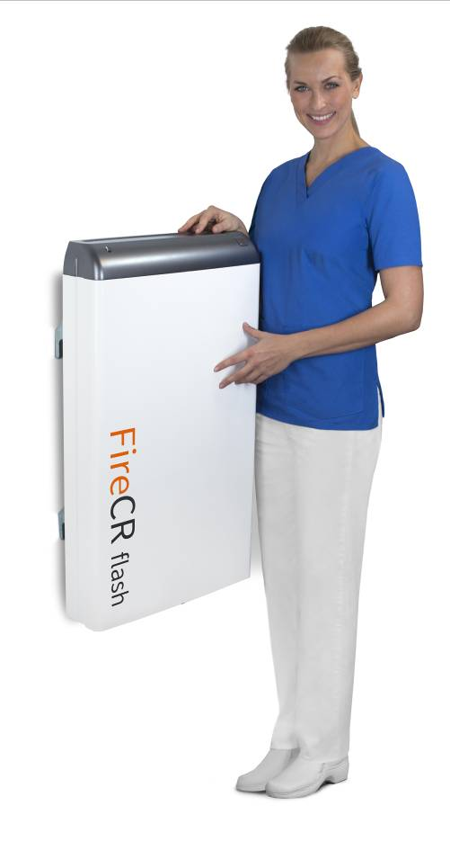
Особливості

Нове покоління систем оцифровки з підвищеною якістю візуалізації
Пропусная здатність до 40 касет на годину
Малі габарити і невелика вага
Система настінного кріплення
можливість модернізації
Дії в один крок - сканування і стирання
Автоматична подача касети і обробка пластин
Якісна і стабільна оптика
Система безвентиляторна, що забезпечує додатковий захист від пилу
Низький рівень шуму під час роботи
Висока якість візуалізації при мінімальному технічному обслуговуванні
Пристрій для цифрової рентгенографії FireCR 20  Загальна інформація:  Швидкість обробки до 40 кассет за годину (35х43см)  Програмне забезпечення:  DICOM 3.0 обробка, отримання і відправка даних за стандартом DICOM, Вбудований переглядач зображень , Window/Level, Корекція гістограм,. Збільшення масштабування і обрізання картинки. Друк і запис на CD. | 550 000,00 грн.
Разрешающая способность: Збір даних: 16 біт на піксель, шкала сірого до 65,000 тонів
Касети для FireCR 20:
Універсальні касети 35x43см, 24х30см, 18х24см.
Ресурс кожної касети: 400 000 знімків
Габаритні розміри: 4.6” x 18.3” x 27.7” (117 x 464 x 703 мм)
Вага: 21,5 кг
Робоча станція. Програмне забезпечення для отримання, редагування цифрових знімків, повна база даних пацієнтів і багато іншого .

